

МИНИСТЕРСТВО НАУКИ И ВЫСШЕГО ОБРАЗОВАНИЯ   
РОССИЙСКОЙ ФЕДЕРАЦИИ

**ФЕДЕРАЛЬНОЕ ГОСУДАРСТВЕННОЕ БЮДЖЕТНОЕ**

**ОБРАЗОВАТЕЛЬНОЕ УЧРЕЖДЕНИЕ ВЫСШЕГО ОБРАЗОВАНИЯ  
«ДОНСКОЙ ГОСУДАРСТВЕННЫЙ ТЕХНИЧЕСКИЙ УНИВЕРСИТЕТ»**

**(ДГТУ)**

Факультет Информатика и вычислительная техника

Кафедра Кибербезопасность информационных систем

**Лабораторная работа № 5**

на тему «**Встраивание ЦВЗ в исполняемые файлы.**»»

Выполнил обучающийся гр. ВКБ51:

Деев Дмитрий Андреевич

Проверила:

доцент, к.т.н.

Сафарьян Ольга Александровна

Ростов-на-Дону

2024

**Цель работы:** формирование умений работы с программными средствами, позволяющими скрывать ЦВЗ в исполняемом файле.

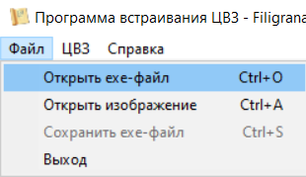

Рисунок 1 – Открытие исполняемого файла

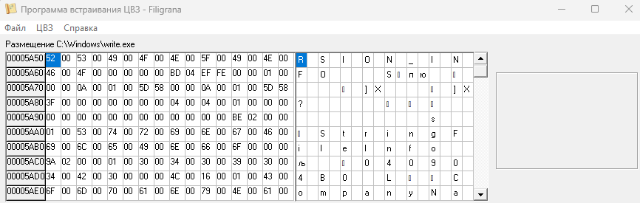

Рисунок 2 – Открытый файл

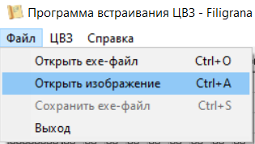

Рисунок 3 – Открытие изображение

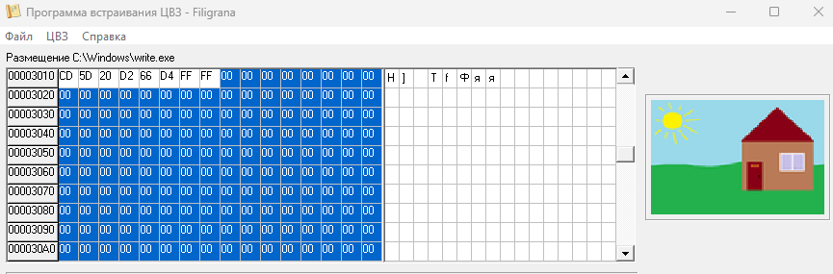

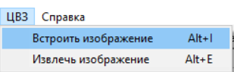Рисунок 4 – Открытое изображение

Рисунок 5 – Встраивание изображение

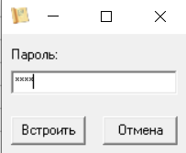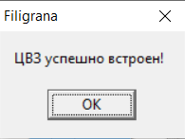

Рисунок 6 – Запись пароля, ЦВЗ встроено

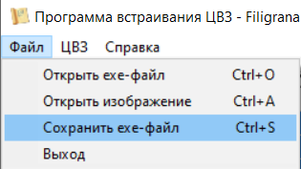

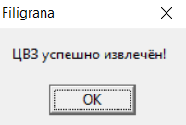Рисунок 7 – Сохранение исполняемого файла

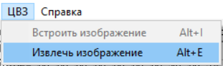

Рисунок 8 – Извлечение изображения

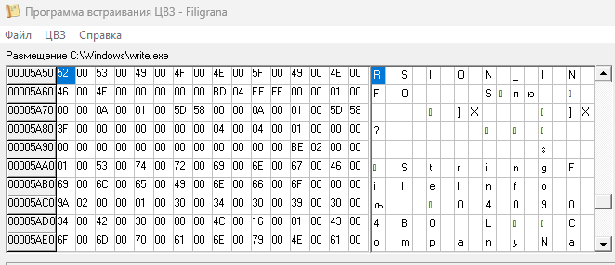

Рисунок 9 – Извлеченное изображение

**Вывод:** при выполнении данной лабораторной работы были получены умения работы с программными средствами, позволяющими скрывать ЦВЗ в исполняемом файле.

**Контрольные вопросы**

**Перечислите основные международные и отечественные источники защиты прав авторов программ**

Главные международные акты по авторскому праву - Бернская конвенция, Женевская конвенция, Парижская конвенция, Мадридское соглашение, Договор Всемирной организации интеллектуальной собственности по авторскому праву, Соглашение ТРИПС.

Российская Федерация является участницей большинства важных международных соглашений, регулирующих интеллектуальные права, поэтому произведения иностранных авторов на территории нашей страны охраняются в соответствии с нормами этих международных соглашений и Гражданского кодекса РФ, а российские правообладатели могут рассчитывать на предоставление защиты за рубежом.

В большем объеме их юридическая защита была введена Законом РФ от 23 сентября 1992 г. "О правовой охране программ для электронных вычислительных машин и баз данных", вступивший в силу с 20 октября 1992 г. 9 июля 1993 г. был принят Закон РФ "Об авторском праве и смежных правах".

Согласно ст.49 Закона "Об авторском праве и смежных правах" и ст.18 Закона о "О правовой охране программ для электронных вычислительных машин и баз данных" правообладатель исключительных авторских и смежных прав вправе требовать от нарушителя:

* признания прав;
* восстановления положения, существовавшего до нарушения права, и прекращения действий, нарушающих право или создающих угрозу его нарушению;
* возмещения убытков, включая упущенную выгоду;
* взыскания дохода, полученного нарушителем вследствие нарушения авторских и смежных прав, вместо возмещения убытков;
* выплаты компенсации в сумме от 10 до 50 000 минимальных размеров оплаты труда (5000-50000 МРОТ в соответствии со ст.18), устанавливаемых законодательством Российской Федерации, в случаях нарушения с целью извлечения прибыли вместо возмещения убытков или взыскания дохода;
* принятия иных предусмотренных законодательными актами мер, связанных с защитой их прав.

В соответствии со ст.146 Уголовного Кодекса РФ предусматривается следующая уголовная ответственность за нарушение авторских и смежных прав:

1. Незаконное использование объектов авторского права или смежных прав, а равно присвоение авторства, если эти деяния причинили крупный ущерб наказываются штрафом в размере от 200 до 400 минимальных размеров оплаты труда или в размере заработной платы или иного дохода осужденного за период от двух до четырех месяцев, либо обязательными работами на срок от ста восьмидесяти до двухсот сорока часов, либо лишением свободы на срок до двух лет.
2. Те же деяния, совершенные неоднократно либо группой лиц по предварительному сговору или организованной группой наказываются штрафом в размере от 400 до 800 минимальных размеров оплаты труда или в размере заработной платы или иного дохода осужденного за период от четырех до восьми месяцев, либо арестом на срок от четырех до шести месяцев, либо лишением свободы на срок до пяти лет.